东莞市2018-2019学年度第二学期高中教学质量检查

高二地理试题

（考试时间90分钟，满分100分）

第Ⅰ卷

本卷共22小题。每小题2分，共44分。在每个小题给出的四个选项中，只有一项是符合题目要求的。

2019年2月5日零点，科幻电影《流浪地球》上映，电影讲述了一个未来故事：太阳急速老化，人类选择距地球4.2光年的比邻星系作为新家园。人类带地球逃离太阳系期间，暂居在距地面5千米的地下城，并计划借助木星的引力逃离太阳系。据此完成1～2题。

1．下列有关《流浪地球》的叙述，合理的是

A．太阳活动为地球提供光、热资源 B．流浪地球的新家园在河外星系

C．地下城位于地球圈层的地壳部分 D．木星是类地行星，由气体组成

2．根据“流浪计划”，地球最终泊入比邻星轨道，成为比邻星的行星。关于地球泊入宜居轨道后，下列推测不可信的是

A．地球与比邻星距离适中，能保持适宜的温度

B．地球表面有坚硬的岩石，防止星际物质撞击

C．比邻星性质较为稳定，能提供稳定的光照条件

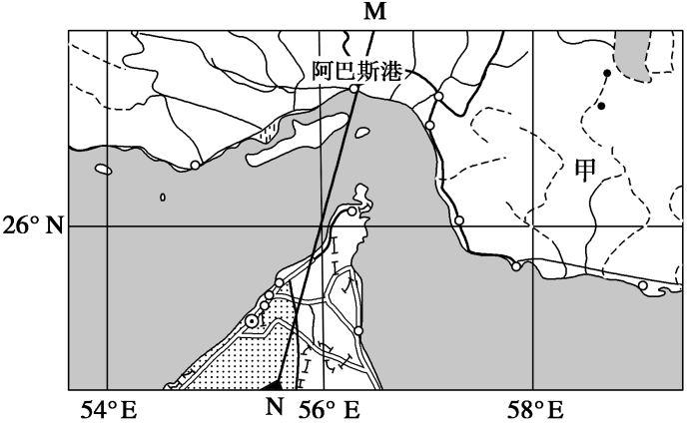D．宜居轨道附近的宇宙环境较为安全、稳定

下图为世界某海峡示意图，图中MN为晨线。读图完成第3题。

3．关于该区域地理特征的叙述，较合理的是

A. 该海峡是著名的曼德海峡

B. 图示季节，从印度前往该海域的海轮逆风逆水

C. 甲附近区域为内流区，河流多为季节性河流

D. 图示季节，亚洲高压势力强大

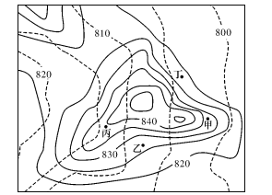下图为黄土高原局部黄土分布等值线图，实线是黄土表面等高线，虚线是黄土底面（基岩表面）等高线（单位：米）。读图完成第4题。

4．丁处黄土层的最大厚度可能达到

A．14米    B．24米

C．26米    D．36米

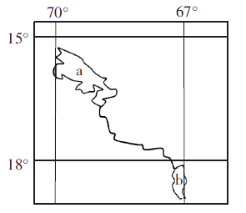的的喀喀湖(图中a湖)是南美洲地势最高的湖泊。该湖位于安第斯山脉的普纳高原北部，湖面海拔达3821米，湖水面积大约为8300平方千米，平均水深140～180米，最深处达280米。该湖周围群山环绕，峰顶常年积雪，但湖水终年不冻。的的喀喀湖与波波湖(图中b湖，湖面海拔为3690米)通过河流相通。读图完成5～6题。

5．若a、b两湖泊中一个为淡水湖，一个为咸水湖，

则下列判断正确的是

A. a湖为淡水湖

B. a湖湖面南高北低

C. b湖为淡水湖

D. b湖湖面南高北低

6．的的喀喀湖终年不冻的原因有

①湖面落差大，流动快 ②湖水盐度高

③纬度低，几乎不受寒冷气流的影响 ④湖泊面积大，深度大，水量大

A. ①② B. ②③ C. ③④ D. ①④

北京时间12月22日9:00，我国东部某城市，老人望着窗外的纷纷雪花，不由紧了紧身上的毛衣，仿佛小区暖气还没有供暖一般，再次看了看日历，她拨通了在国外留学的女儿的电话，以下是部分电话内容：“妈妈：生日快乐！女儿：妈，您记错了，我的生日是22号，明天才是…… 妈妈：冷吗？女儿：还好不算太冷，只是阴雨天气多起来了，不像前几个月，几乎每天都阳光明媚……”据此完成7～8题。

7．妈妈和女儿所在地的气候分别是

A. 温带大陆性气候、地中海气候 B. 亚热带季风气候、温带海洋性气候

C. 温带季风气候、地中海气候 D. 温带季风气候、亚热带季风气候

8．女儿留学所在地可能是

A. 罗马(42°N，12°E) B. 多伦多(43°N，79°W)

C. 悉尼(33°S，151°E) D. 旧金山(37°N，122°W)

二十四节气是我国劳动人民智慧的结晶。下图为黄河中下游地区二十四节气平均降水量(实线)和相邻节气降水量差值变化(虚线)分布图。据此完成9～10题。

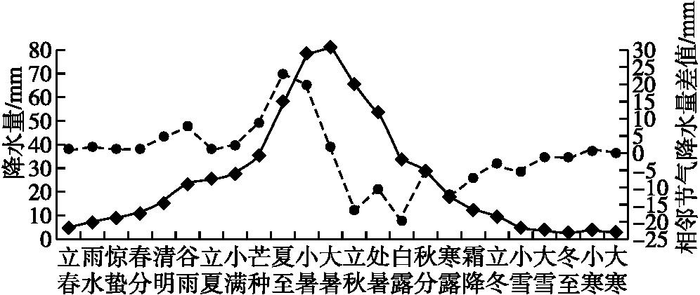

9．一般情况下，小暑到大暑期间

A. 华北地区受春旱威胁 B. 东南沿海易出现台风

C. 江淮地区开始梅雨天气 D. 北方沙尘暴天气肆虐

10．黄河中下游地区立秋到白露之间降水量差值呈现图示状况的主要原因是

A. 锋面雨带移出大陆 B. 河流湖泊水位下降

C. 夏季风势力逐渐减弱 D. 冷空气势力逐渐减弱

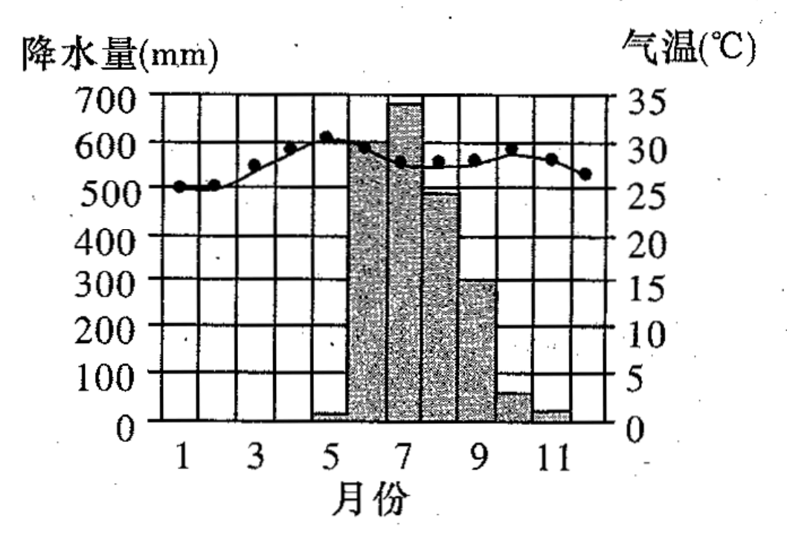受热带季风气候影响的薄荷岛，位于菲律宾中部，森林茂密。但岛上多座高度在40～120米的石灰岩小山上却只长草不长树，形似草堆。每年热季，“草堆”干枯，转为褐色，犹如一排排巧克力摆放在大地上，被称为“巧克力山”。读“巧克力山景观图”和“该岛月均气温曲线和降水量柱状图”，完成11～12题。

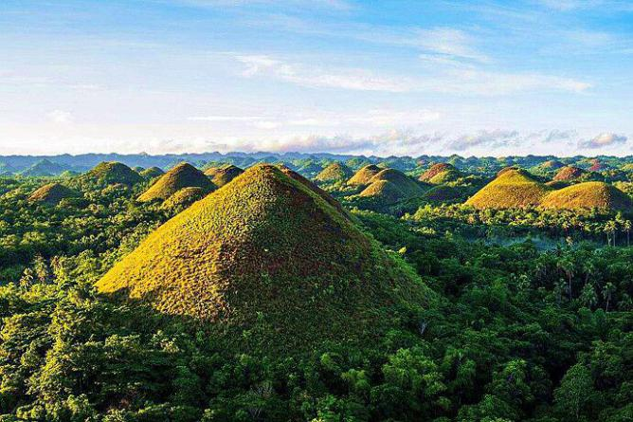

11．观赏咖啡色巧克力山的最佳时间是

A. 1～2月 B. 4～5月

C. 6～7月 D. 9～10月

12．导致巧克力山上“只长草不长树”的主要原因是

A. 石灰岩地区，土层浅薄 B. 山坡陡峻，水源难以保持

C. 森林破坏，水土流失严重 D. 山体海拔高，热量条件差

洞庭湖是长江重要的调蓄湖泊，是我国首批列入《国际湿地》名录的重要湿地，被称为全球不可多得的巨大物种基因宝库。20世纪80年代，外号“湿地抽水机”的欧美黑杨引入洞庭湖区，在大量的洲滩种植此树，严重破坏了生态环境。下图示意洞庭湖的变化过程，据此完成13～14 题。

砍伐洲滩原生芦苇，种植欧美黑杨

降低湖水流速

蒸腾作用加剧

湿地陆地化

甲

湖泊萎缩

13．图中甲代表的是

A. 湖泊泥沙淤积速度加快 B. 水生生物大量死亡

C. 湖泊蓄纳洪水能力增强 D. 水体富营养化严重

14．若此种活动不加以限制，任由其发展，则可能导致洞庭湖地区

A. 地表径流变化减小 B. 区域降水量增多

C. 生物数量和种类减少 D. 地下径流量增大

知识密集型服务业（金融服务业、信息与通讯服务业，科技服务业等）是现代服务业的重要组成部分。知识密集型服务业的空间分布和大学生就业的地域选择有一定关联性。读2013年我国部分省份相关数据统计表，结合所学知识，完成15～16题。

|  |  |  |  |  |
| --- | --- | --- | --- | --- |
|  | 地区生产总值（亿元） | 金融业单位（个） | 就业人数（万人） | 高校数量（所） |
| 广东 | 62474 | 4759 | 87.43 | 121 |
| 江苏 | 59753 | 5700 | 52.93 | 130 |
| 上海 | 21818 | 1479 | 50.24 | 65 |
| 新疆 | 8443 | 865 | 16.84 | 36 |
| 西藏 | 815 | 117 | 2.23 | 6 |

注：就业人数是金融业、计算机服务和软件业、科学研究，技术服务和地质勘查业的就业人数。

15．影响知识密集型服务业空间分布的区位因素，影响程度最小的是

A. 经济水平 B. 高校和科研单位

C. 优惠政策 D. 廉价劳动力数量

16．知识密集型服务业空间分布对大学生就业的影响，下列分析正确的是

A. 知识密集型服务业的单位数量，和区域内大学数量呈正相关

B. 知识密集型服务业的单位数量，和区域经济发展水平呈负相关

C. 知识密集型服务业分布的不均衡，有利于大学生顺利就业

D. 知识密集型服务业在区域中心城市呈现出产业分散特点

2016年10月5日，中国企业组织施工的“非洲天路”——连接埃塞俄比亚首都和吉布提首都的亚吉铁路正式通车。吉布提境内的阿萨勒湖通过地下裂缝与海洋相连，湖面的海拔为－156m，为非洲大陆最低点，湖水盐度高达34.8%。读埃塞俄比亚与吉布提两国地形图，回答17～18题。

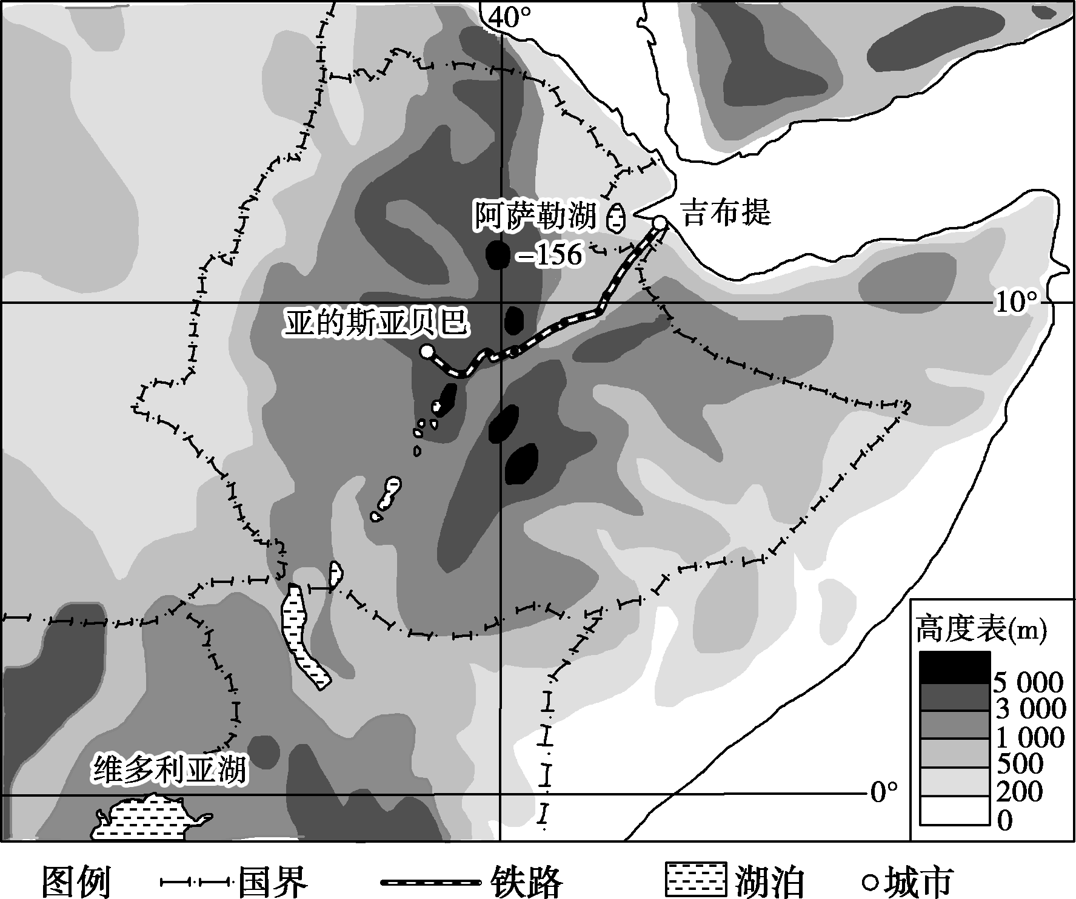

17．与内陆地区盐湖相比，阿萨勒湖盐度高的特殊原因是

A．降水偏少 B．海水注入 C．灌溉引水 D．气温偏高

18．图中众多湖泊呈带状分布，这些湖泊形成的主要原因是

A．河流改道，残留成湖 B．海盆抬升，残留成湖

C．河道曲折，淤积成湖 D．断裂下陷，积水成湖

基础设施互联互通是“一带一路”构建的优先和重点领域。下图示意2014年中国与一带一路区域之间的国际航空运输联系及比重。结合所学知识，完成19～20题。

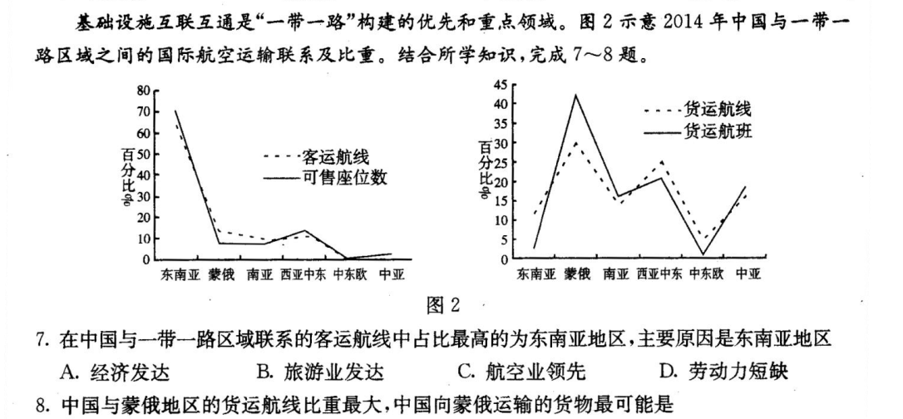

19．在中国与一带一路区域联系的客运航线中占比最高的为东南亚地区，其主要原因是

A．经济发达 B．就业机会多

C．劳动力短缺 D．旅游业发达

20．中国与蒙俄地区的货运航线比重最大，中国向蒙俄运输的货物最可能是

A. 服装 B．煤炭

C. 木材 D．钢材

下图为某地“雪壁公路”（即平原公路两侧为厚厚积雪，公路路面铲雪而形成的陡壁）景观，读图文材料完成第21～22题。

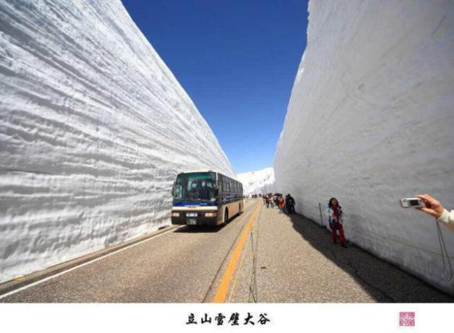

21．该“雪壁公路”可能为

A．1月 印度尼西亚山地公路 B．3月 北海道西部沿海公路

C．7月 新西兰南岛西侧沿海公路 D．12月 中亚“丝绸之路”公路

22．春季，该现象最容易诱发的次生灾害是

A．洪涝灾害 B．低温冻害

C．水污染 D．凌汛

第Ⅱ卷

本卷共4小题，共56分。

23．阅读图文材料，完成下列问题。（14分）

材料一 橡胶树喜高温、高湿、静风环境，在气温5℃以下易受冻害。我国西双版纳地形以山地为主，森林覆盖率达63.68%，物种丰富，有占全国1/4的动物和1/6的植物。自1953年科研人员试种橡胶取得成功开始，西双版纳逐步发展为我国橡胶生产重点地区。早期当地农民毁林开荒，单一种植橡胶树，造成严重水土流失。近年来，当地大力发展林下经济，形成“胶林+中草药”、“胶林+茶树”等经营方式，取得了良好的经济效益和生态效益。

材料二 下图是西双版纳地形图、原始生态林和橡胶林水循环示意图。

原始生态林

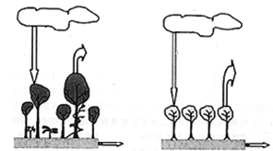

橡胶林

地表径流量

（205mm）

地表径流量

（267mm）

（1534mm）

（1454mm）

（969mm）

（1037mm）

云

云

降水量

降水量

蒸发量

蒸发量

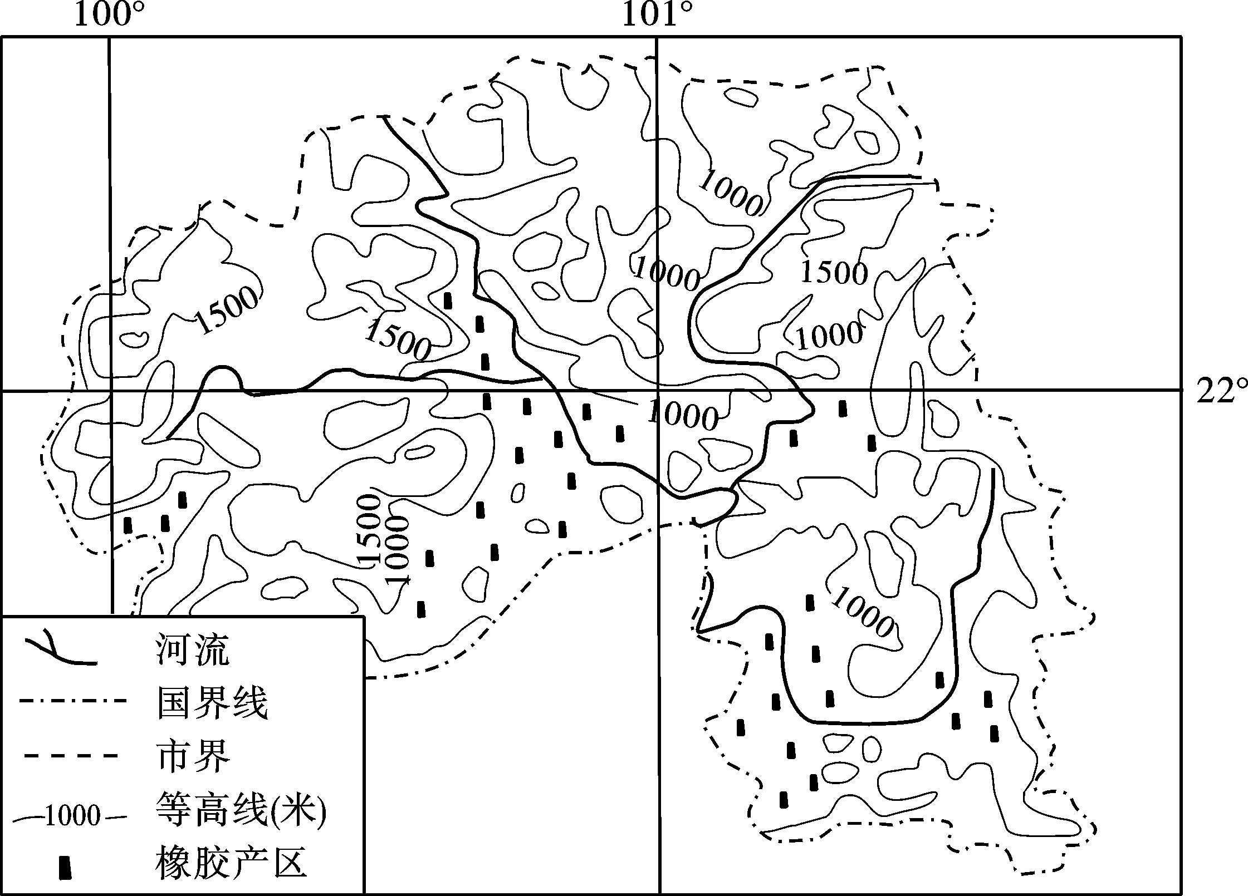

（1）分析西双版纳物种丰富的条件。（4分）

（2）分析早期单一种植橡胶树导致水土流失严重的原因。（6分）

（3）说明林下经营模式取得良好经济效益和生态效益的原因。（4分）

24．阅读材料，完成下列问题。（14分）

地球除了热带雨林，还有“温带雨林”。左下图中的W岛是世界温带雨林主要分布地区之一，植被茂密但树种单一，冷杉、云杉等高大的针叶树种占绝对优势。只有在树木相对稀少的局部地带才能见到低矮的阔叶植物，这是温带雨林与热带雨林最大的不同。云杉和冷杉林颜色暗绿，树冠浓密，透光量很小，林中阴暗潮湿，地衣、苔藓随处可见。右下图为W岛温带雨林局部景观。W岛东西部环境差异明显。冬季岛上平均气温2～4℃，西部可达5℃以上。降水量西部沿海达2000～3000mm，东部沿海只有600～800mm。

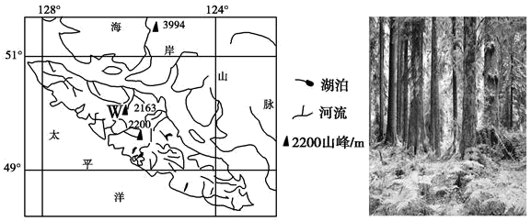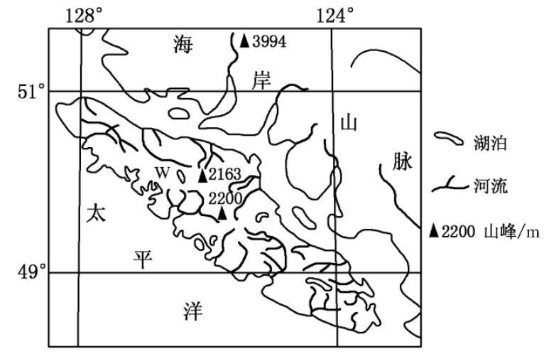

（1）分析该岛冬季气温较同纬度大多地区偏高的原因。（4分）

（2）推测W岛雨林分布的主要地区并说明理由。（4分）

（3）与热带雨林相比，分析W岛雨林地区树种单一的原因。（6分）

25．阅读材料，完成下列问题。（14分）

2016年2月共有67797人在德国联邦移民与难民局申请避难，与去年同期相比增长159.9%。2016年1至2月德国接收的难民人数已超过10万人。汉堡港是德国最大的港口，基尔运河是北海和波罗的海的重要通道。近些年来，易北河入海口水域出现了水运拥堵严重等问题。下面为欧洲局部简图。

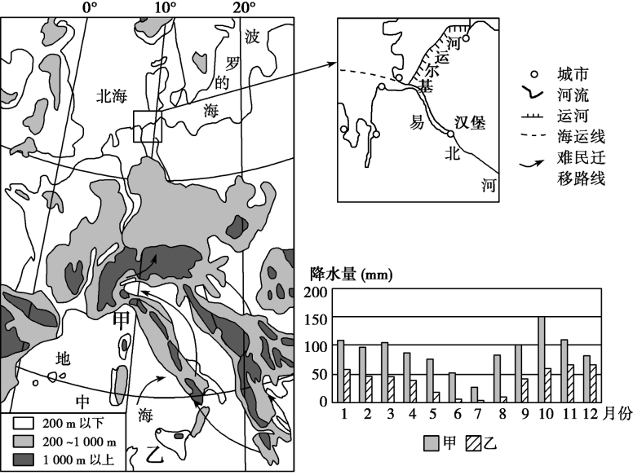

（1）评价大量难民的涌入对德国产生的影响。（4分）

（2）简述基尔运河通航的地理意义。（4分）

（3）分析易北河入海口水运拥堵的原因，并提出合理的措施。（6分）

26．阅读图文资料，完成下列各题。（14分）

材料一　粤港澳大湾区是由香港、澳门两个特别行政区和广州、深圳、珠海、佛山、中山、东莞、惠州、江门、肇庆九市组成的城市群，是国家建设世界级城市群和参与全球竞争的重要空间载体。下图是粤港澳大湾区区域图。

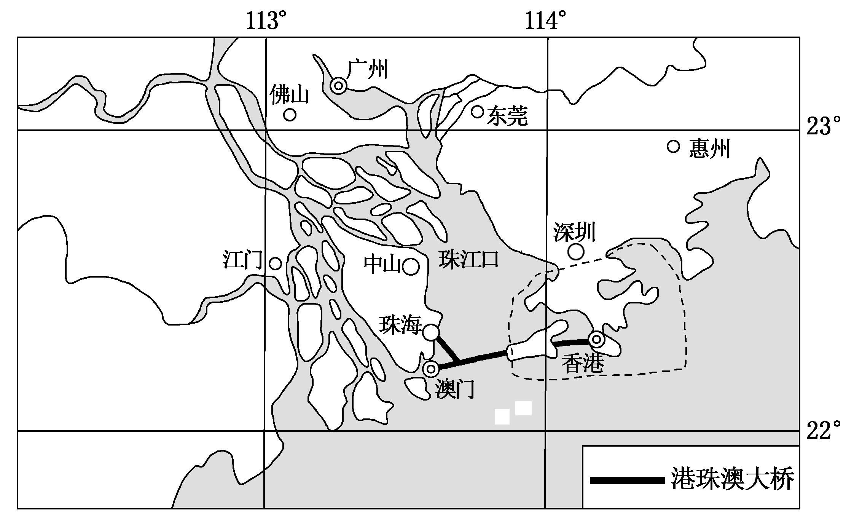

材料二 粤港澳大湾区与世界其它大湾区基本情况对比表（2015年）

|  |  |  |  |  |
| --- | --- | --- | --- | --- |
|  | 东京湾区 | 纽约湾区 | 旧金山湾区 | 粤港澳湾区 |
| 面积（万平方千米） | 3.68 | 2.15 | 1.79 | 5.6 |
| 人口（万人） | 4383 | 2340 | 760 | 6671 |
| GDP（万亿美元） | 1.8 | 1.4 | 0.76 | 1.36 |
| 人均GDP（万美元） | 4.1 | 6.9 | 9.9 | 2 |
| 第三产业占比（%） | 82.3 | 89.4 | 82.8 | 62.2 |
| 集装箱吞吐量（万箱） | 766 | 465 | 227 | 6520 |
| 机场吞吐量（亿人次） | 1.12 | 1.3 | 0.71 | 1.75 |
| 世界500强企业（家） | 60 | 28 | 22 | 16 |

材料三 具有“世界工厂”之称的东莞市是粤港澳大湾区的制造名城。全市集聚了8万多家工业企业，其中规模以上工业企业5868家，特别是智能手机产业发展较快。2016年，全球每5部智能手机就有1部来自东莞。华为、OPPO、vivo手机出货量均进入全球前五，稳居全国前三。截止到2016年，东莞市的绿化覆盖率为50.51%，城市人均公园绿地面积达22.85平方米。全市有1223个公园，排名全国第一。2019年4月开通南沙大桥，进一步打通东莞与珠江西岸城市的联系。

（1）根据材料一和材料二，分析粤港澳大湾区发展的区位条件。（8分）

（2）结合材料和所学知识，请你为东莞市实现“湾区都市，品质东莞”目标提出合理的措施。（6分）

东莞市2018-2019学年度第二学期高中教学质量检查

高二地理试题参考答案

|  |  |  |  |  |  |  |  |  |  |  |  |
| --- | --- | --- | --- | --- | --- | --- | --- | --- | --- | --- | --- |
| 题号 | 1 | 2 | 3 | 4 | 5 | 6 | 7 | 8 | 9 | 10 | 11 |
| 答案 | C | B | D | B | A | C | C | D | B | C | B |
| 题号 | 12 | 13 | 14 | 15 | 16 | 17 | 18 | 19 | 20 | 21 | 22 |
| 答案 | A | A | C | D | A | B | D | D | A | B | A |

一 单项选择题

二 综合题

23.（14分）

（1）纬度低（或地处热带），降水丰富，水热条件好（或气候湿热）；山地地形（或相对高度大），气候多样（或垂

直地带性显著）；人类活动影响较小。(4分，任答2点，得4分)

（2）种植橡胶树早期需毁林开荒，导致原始森林破坏；橡胶树单一种植，导致植被覆盖度降低（层次单一，林冠密度

降低）；截留降水能力减弱，下渗量减少，土壤水分减少；地表径流量增大，流速变快，地表侵蚀加剧。（6分，任

答3点，得6分）

（3）充分利用土地资源，发展多种经营；充分利用光热资源，提高土地单产；植被覆盖度增加（森林层次结构增加），

水土保持能力增强；生物多样性增加（生态系统更稳定）。（4分，任答2点，得4分）

24.（14分）

（1）W岛地处太平洋，冬季浩瀚的海洋对气温有巨大的调节作用；东（北）部有高大山脉的阻挡，受北极冷空气的影

响较小；沿岸海区有暖流流经，增温作用明显。（4分）

（2）分布地区：在岛的西部沿海地区；理由：西部地区冬季比东部地区气温高；降水量比东部充沛，植物生长的气候

条件良好。（4分）

（3）W岛纬度较高，气温较低，适合冷杉、云杉等针叶林树种生长；W岛阴雨天气较多，日照时间相对较短，低矮的

阔叶植物因光照不足而分布稀少；高大的冷杉、云杉等针叶树却能够获得较好的光照，成为主要树种。（6分）

25.（14分）

（1）有利：增加劳动力；缓解人口老龄化。

不利：影响社会安定；会与当地人竞争就业岗位；加重社会负担。（4分）

（2）沟通了北海和波罗的海；缩短了海上航程，减少了运费和时间；促进了沿线社会经济的发展。（4分）

（3）原因：入海口水域面积狭小；经济发达，运输量大；位于内河航运与海运航线交汇处。（4分）

措施：拓宽基尔运河，以便向周边港口分流货船；加强货物装卸和船舶通航管理。（2分）

26．（14分）

（1）有利条件：土地面积大，发展空间广阔；人口数量多，劳动力充足；客、货吞吐量大，交通便捷，运输能力强。

不利条件：人均GDP相对较小，经济实力相对较低；第三产业比重稍低，产业结构需进一步优化；五百强公司

数量较少，大型企业的竞争力较差。（8分）

（2）发挥制造业优势，大力发展高新技术产业制造业；重视生态保护，打造宜居城市；加强基础设施建设，推进交通

一体化；建设滨海新区，深化莞港澳合作；加快传统产业升级，大力发展第

三产业。（6分，任答3点，得6分）